6 LOẠI THỊT DINH DƯỠNG DÀNH CHO TRẺ MẦM NON
Chế độ dinh dưỡng đối với trẻ mầm non rất quan trọng khi quyết định thể trạng và khả năng phát triển của trẻ về thể chất, trí tuệ và tinh thần. Nhưng lứa tuổi này nhiều trẻ rất kén ăn nên để lên thực đơn đầy đủ dinh dưỡng luôn là vấn đề đau đầu đối với bậc cha mẹ và quý thầy cô. Với nhiều năm kinh nghiệm trong lĩnh vực cung cấp thực phẩm mầm non thì Nguyên Khang xin giới thiệu những loại thịt có giá trị dinh dưỡng cao để quý thầy cô có thể thêm phương án lựa chọn thực đơn cho trẻ.

Thịt bò
Các loại thịt đỏ như thịt bò luôn chứa nhiều chất sắt và folate cho trẻ. Thịt bò cũng là một trong những loại thịt trẻ sơ sinh dễ tiêu hóa nhất. Tuy nhiên, không phải miếng thịt bò nào cũng nhiều chất như nhau. Thịt bò được phân loại dựa theo lớp thịt và hàm lượng chất béo có trong thịt. Càng nhiều chất béo thì thịt càng mềm.
Ta nên chọn loại thịt nạc có khoảng 80% nạc và 20% chất béo. Màu sắc miếng thịt sẽ thể hiện lượng chất béo của nó: có màu sáng và các sợi mỡ chạy dọc như vân cẩm thạch thì sẽ có nhiều chất béo hơn, thịt màu càng tối thì càng có ít chất béo.
Những phần thịt bò nhiều chất béo nhất là: dẻ sườn bò, ức bò. Phần thịt bò hợp cho trẻ nhất là filet hay còn gọi là thăn bò. Phần thịt thăn bò này vừa mềm, lại không có quá nhiều sợi mỡ, phù hợp cho bé ăn dặm.
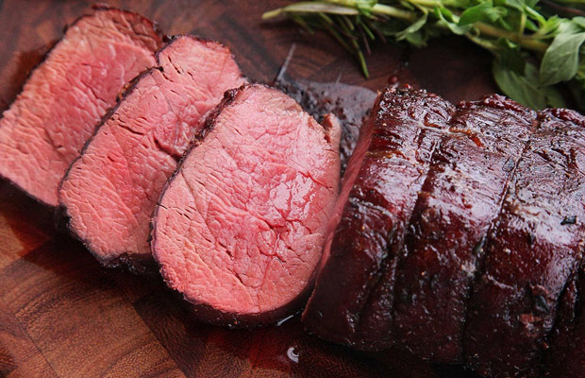Thịt bò

Thịt gà
Thịt gà là ưu tiên hàng đầu vì ít mỡ và nạc hơn thịt đỏ. Tuy nhiên, khi chọn thịt gà cho bé nên lưu ý:
Loại thịt: từng phần thịt gà lại có lượng calo và chất béo khác nhau. Thường những phần thịt trắng như ức hay lườn sẽ ít calo, chất béo và cholesterol hơn thịt nâu như đùi và má đùi. Thịt cánh gà bỏ da cũng thuộc loại ngon bổ và là lựa chọn tốt cho bé.
Màu sắc: mỗi vùng thịt trắng hay thịt nâu của gà đều có điểm mạnh và điểm yếu riêng. Thịt trắng thì nạc và ít cholesterol hơn thịt nâu. Tuy nhiên thịt nâu lại chứa nhiều vitamin B, sắt, chất béo và calo. Khi mua gà cho con, mẹ có thể chọn loại thịt đùi nếu muốn tăng năng lượng cho trẻ mà thay thế thịt đỏ như bò.
Da gà: da gà không phải là có hại cho trẻ nếu bé đã trên 1 tuổi. Tuy nhiên vì khi nấu nướng, chất béo có trong thịt gà sẽ thoát hết ra da, do đó không nên cho bé ăn nhiều hoặc bỏ da trước khi chế biến là tốt nhất.
Phần thịt gà nhiều chất béo và calo nhất là đùi nguyên da. Phần ít nhất là ức gà bỏ da.
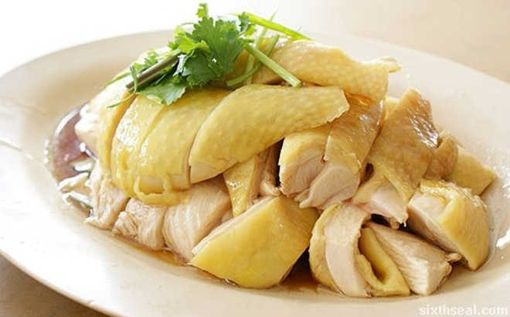Thịt Gà

Thịt heo
Cũng như thịt bò và thịt gà, từng phần khác nhau của heo cũng cho lượng calo và chất béo khác nhau. Phần thịt nhiều nạc nhất là thịt thăn, những phần thịt khác như sườn nạc cũng rất hợp cho trẻ. Thịt thăn heo có rất nhiều vitamin B1 (thiamin) rất tốt cho trẻ biếng ăn, kích thích vị giác. Ngoài ra, thăn heo còn giàu phốt pho, vitamin B12, protein cao và ít chất béo. So với thịt bò và gà thì thăn heo được coi là giàu vitamin B và protein nhất.

Cá
Cá là một loại thực phẩm đạm tuyệt vời. Không chỉ giàu protein, cá còn có rất nhiều axit béo omega 3 tốt cho não bộ, tim mạch và mắt của trẻ. Các loại cá như cá hồi, cá lóc, cá trắm đen là những gợi ý tuyệt vời cho trẻ bởi lượng chất dinh dưỡng cao, ít xương, lành tính.
Tuy nhiên khi cho trẻ ăn cá, mẹ lưu ý không nên cho bé ăn nhiều các loại cá biển sâu như cá thu, cá ngừ vì chúng có hàm lượng thủy ngân cao.
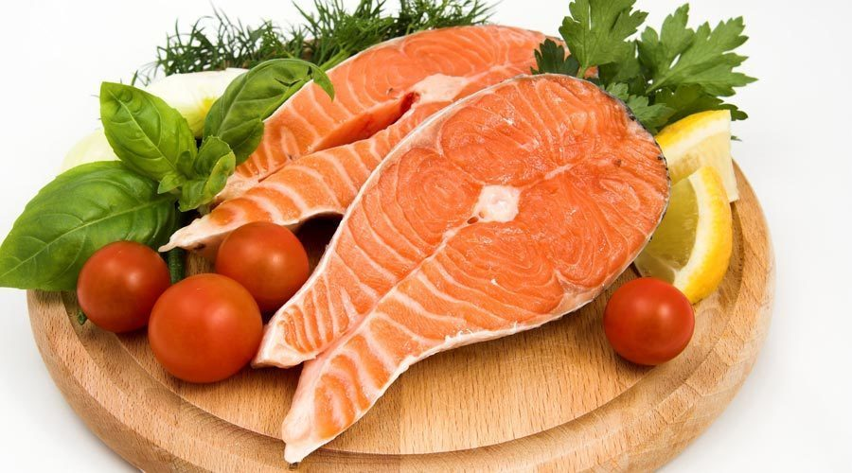cá

Vịt
Mặc dù trông vịt có vẻ rất béo và nhiều mỡ, nhưng nếu lọc da, một miếng thịt vịt nạc cũng chỉ chứa lượng chất béo bằng một miếng thịt cừu nướng. Vịt cũng có nhiều sắt tuy nhiên hàm lượng cholesterol của thịt vịt khá cao, gấp đôi thịt bò. Do đó chỉ nên cho bé ăn vịt để đổi món và làm phong phú thực đơn.
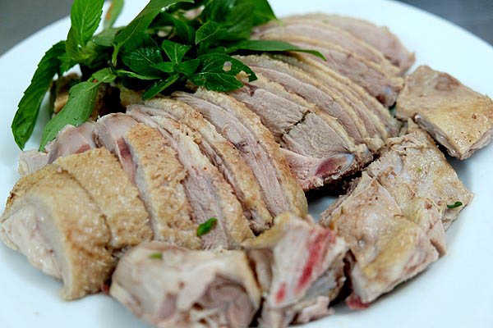Vịt

Tôm
Trong tôm có nhiều vitamin B12, axit béo Omega 3 góp phần tăng cường sự phát triển trí tuệ và thị lực của bé. Tuy nhiên, cho bé ăn tôm nhiều và liên tục có thể làm tăng 7% Cholesterol xấu. Vì vậy chỉ nên cho trẻ ăn tôm để đổi món.
Một lưu ý nữa là vỏ tôm không có nhiều canxi, vì thế khi chế biến tôm cho bé ta nên bóc vỏ tôm để an toàn cho trẻ.
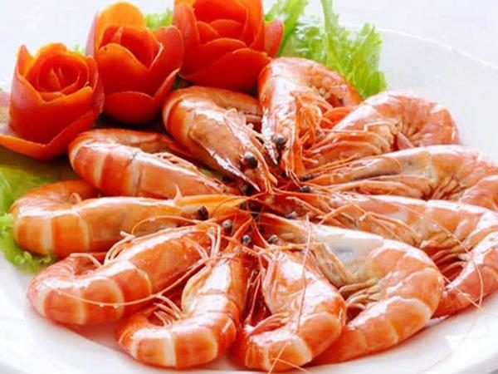Tôm

